Trần Xuân Trường – 22688851

Hệ thống quản lý thư viện:

Composite — File system

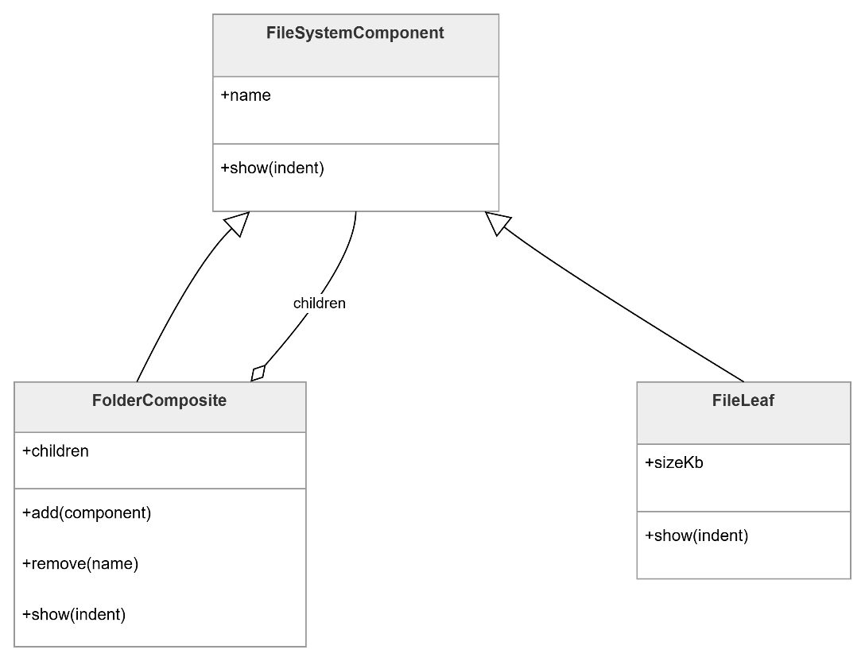

Composite — UI components
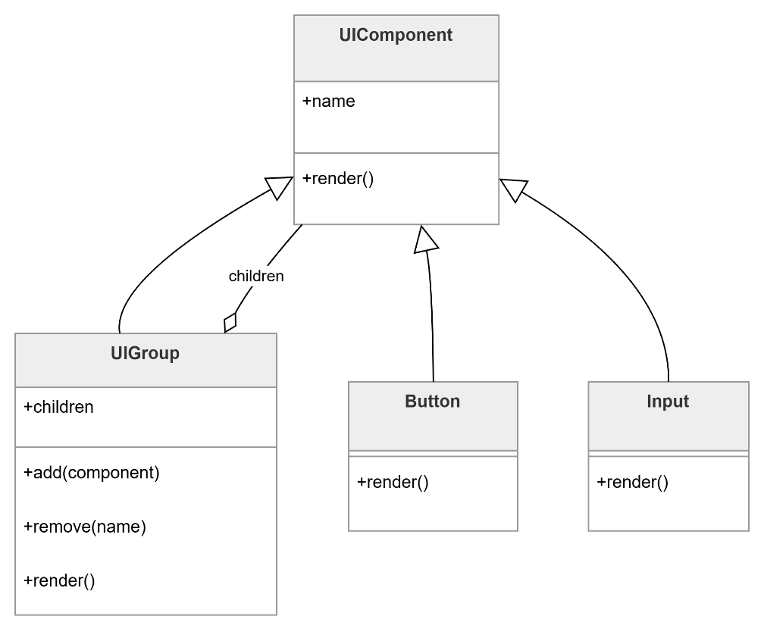

Observer — Stock / Task

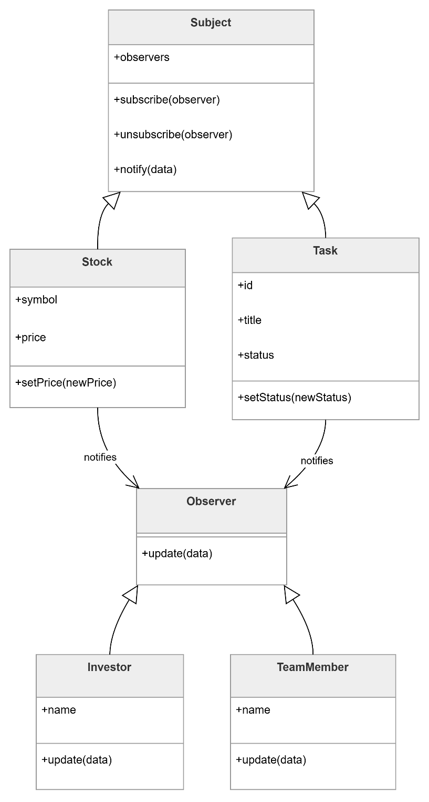

Adapter — JSON ↔ XML

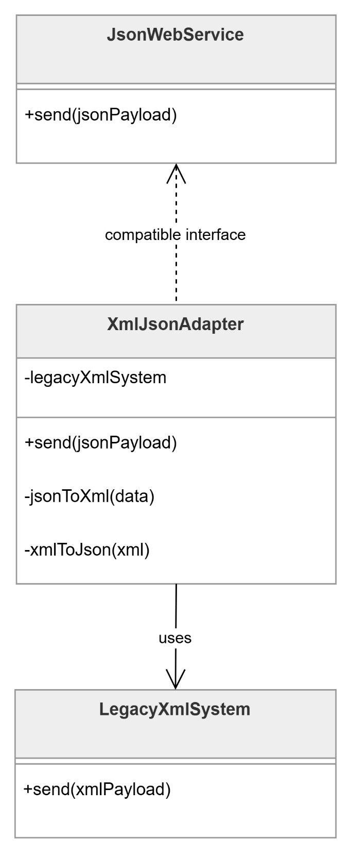

Hệ thống quản lý thư viện
